专利申请技术交底书示例
发明名称 | 一种邮件回复的处理方法
技术领域 | 通信领域
发明人 | **
申请专利类型 | 发明 实用新型
联系人 | **
联系电话 | **
E－mail | **

注：交底书中所涉及的英文缩写请给出完整的英文表述及中文译文，以便代理人能够理解；全文对同一事物的叫法应统一，避免出现一种事物多种名称。
一、缩略语和关键术语定义

二、背景技术
※1、与本申请相关的现有技术。（该部分描述目前本领域技术发展的现状，以及与本申请最为接近的一项现有技术是怎样的？如果有现有技术的附图，请结合附图对现有技术进行描述。
例如：本申请涉及一种高频材料PCB板的阻焊制作方法，那么应该在该部分写明高频材料PCB板制作的一般方法，该一般方法的具体步骤，基于何种理由会通常采用该一般方法，并且写明与本申请最接近的采用阻焊的方法作为制作方法的具体步骤）

在现有技术中，使用E－MAIL回复邮件时会在原邮件正文基础上编辑， 待用户编辑正文后发送电子邮件给收件人。

※2、现有技术的缺点。（写明现有技术的缺点，这些缺点是由于何种原因造成的，现有技术的缺点应该是与本申请的有益效果相反对应。
例如：与本申请最为接近的玻璃制造方法的缺点在于哪个步骤中哪个参数的设置，现有的设置带来何种问题。）

回复邮件时，原邮件的正文会添加到用户回复的内容中，并一同返回发送到收件人，从而造成数据流量的浪费。

三、本申请的技术方案
※1、本申请所要解决的问题。（描述本申请所要解决的技术问题，这个技术问题对应与现有技术缺点中提到的问题，描述方式为“本申请所要解决的问题是如何…“
例如：本申请所要解决的问题是如何减少高频材料加工油墨脱落的问题/如何提高高频材料亲水能力的问题。如果解决的问题有多个，可以写成第一，…,第二…,）

解决现有技术中存在的回复邮件时，原邮件的正文会添加到用户回复的内容中，并一同返回发送到收件人，从而造成数据流量的浪费的问题。

※2、本申请技术方案的详细描述。（该部分请结合第五部分的附图详细描述出本申请的技术方案是什么，本申请包括哪些部件或元器件，各个部件或者元器件之间的连接或者信号关系是什么，各个部件或者元器件的作用或者功能是什么。如果是方法类的发明，应该写清楚包括哪些步骤，这些步骤中哪些可以省略，以及每个步骤具体的实现过程（可适当的举例说明） 。如果有具体的算法，应该把算法的具体流程通过自然语言进行描述。
例如：玻璃制造方案包括以下步骤，步骤1：…,其中的温度范围是…;步骤2…；或者，如图1所示，豆浆机1包括以下部件11：机盖11，机身13，搅拌器14，…，其中机身中设置安装孔，搅拌器固定在安装孔内…）

移动终端用户在回复E－mail时，该E－mail正文只包含用户编辑的回复内容以及标识符ID，不携带原邮件的正文，原邮件正文是由邮件服务器侧来添加进回复邮件中。

具体步骤：
第一步：邮件服务器备份每一封邮件，并为每一封邮件分配唯一的标识符ID；
第二步：邮件服务器将上述邮件转发给相应的收件人移动终端，所述邮件携带有相应的标识符ID；
第三步：邮件服务器在接收到收件人移动终端发送的回复邮件时，判断回复邮件正文中是否包括标识符ID；
第四步：如果判断出回复邮件正文中包括标识符ID，则将所述标识符ID对应的原邮件的正文附加至所述回复邮件中；
第五步：邮件服务器将所述回复邮件转发到相应的收件人移动终端。

※3、本申请技术方案的有益效果（务必结合本申请的中的技术手段说明取得了哪些技术效果，分析为什么通过哪个具体的手段能够取得什么效果，不能只是有哪些效果，而不知缘由
例如，本申请由于采用了酸处理代替了常规的打磨处理，由于酸处理具有…特点，因此本申请的技术方案具有…的技术效果。）
移动终端用户在回复E－mail时，该E－mail正文只包含用户编辑的回复内容以及标识符ID，不携带原邮件的正文，原邮件正文是由邮件服务器侧来添加进回复邮件中，因此收件人仍然能收到包括有原邮件正文的回复邮件，从而节省数据流量。

※4.替代方案（除了已经描述过的方案，还存在哪些替代方式也能解决本申请的问题，取得类似的效果，不要求效果非常好，只要能解决要解决的问题，有基本的效果即可。
例如：本申请的有一个方案是桌子具有四条支撑腿，那么替代的方案可以是桌子有三条腿支撑，或者，本申请有一个方案是制造方法中某个步骤的温度的200度，替代方案可以是300度）
原邮件正文是由接收方来添加进回复邮件中。

※5. 本申请的技术关键创新点或者发明点（和本申请最接近的现有技术相比，本申请最大的区别，或者最重要的区别是什么，这个区别必须用具体的技术手段来表示，不能采用效果和功能描述来说明不同，发明点应该对应解决的问题。
例如：发明点在于通过在制造方法中增加/改变哪个步骤，或者发明点在于加入/改变系统中哪个部件的哪个结构，不要写成发明点在于提高制造速率/降低生产成本。如果发明点有多个，可以写成第一，…,第二…,）

原邮件正文是由邮件服务器侧来添加进回复邮件中

四、附图（对应第四部分的技术方案描述，尽可能给出全面、详细揭示本申请的多幅附图，如：硬件电路图、结构示意图、控制流程图等，附图最好采用CAD或者Visio可编辑格式的，并标明附图名称，附图中的文字一定要看的清楚）

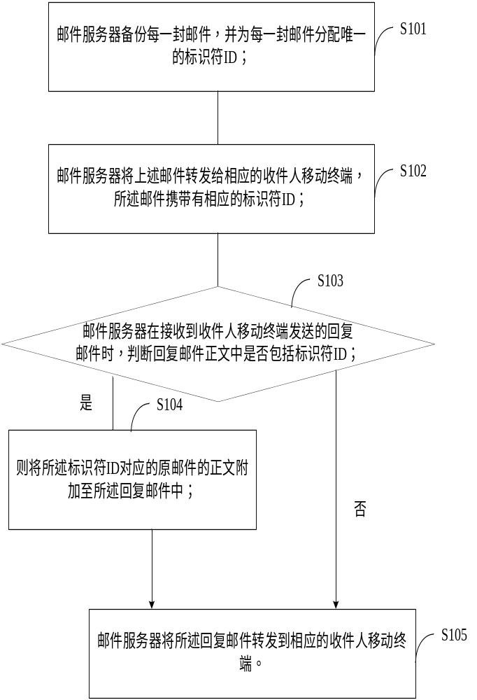

五、引证说明（说明本申请之前是否有类似内容进行过申请或者发表过论文，如果有应明确给出在先申请或论文的名称。特别注意，如果本申请是与在先申请或论文完全相同的内容，那么本申请不能进行申请）

